

**结构：**给他的父元素添加一个属性，name=show_hide，因为这个是要点击父元素才出现的  
 然后消失和没有消失的属性的div的id是父元素的div加一个_items  
 **解题：**给这些加了name=show_hide的加一个经过事件  
 首先获得这个父元素的id，再根据父元素的获取子元素的id  
 修改子元素的show属性来改变

**function** *showHide***()**{

*$***('[name=show_hide]')**.hover**(function ()** {  
 **var** id = *$***(this)**.attr**('id')**;  
 *$***('#'**+id+**'_items')**.show**()**;  
 },**function ()** {

**var** id = *$***(this)**.attr**('id')**;//这里也要重新var是因为这是函数内的变量  
 *$***('#'**+id+**'_items')**.hide**()**;  
 }**)** }  
}**)**

**2. 鼠标移动切换二级导航菜单的切换显示和隐藏*/** 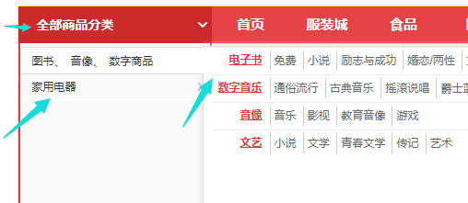

**结构分析：**这是二级菜单下的li，每个li结构相同，现在是要点击li的时候出现二级菜单

**解题：**就是父元素是li。祖先元素是ul，给ul>li添加这个经过事件，用this来表示父元素，接下来的孩子div添加显示和隐藏*/

function subMenu(){  
 $('#category_items>.cate_item').hover(function () {  
 $(this).children('.sub_cate_box').show();  
 },function () {  
 $(this).children('.sub_cate_box').hide();  
 })  
}

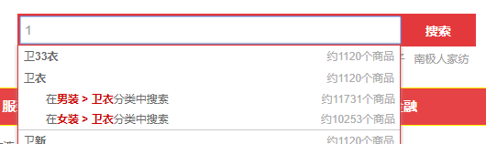

**3. 输入搜索关键字, 列表显示匹配的结果**  
 //当元素获得焦点时，触发 focus 事件。  
 //当按钮被松开时，发生 keyup 事件。它发生在当前获得焦点的元素上。  
 //当元素失去焦点时触发 blur 事件。  
 **结构：**点击鼠标进去，输入值的时候获得焦点，就会出现，键盘起来的时候也会出现  
 当我们把焦点移开的时候就会消失  
 **解题：**先获取input是值，看是否有值，并且要去掉空格的，然后判断一下，  
 如果有值就返回true机执行让它出现，失去焦点的时候，就隐藏*/

function search() {  
 $('#txtSearch').on('keyup focus',function () {  
 var val = $.trim($('#txtSearch').val());  
 if(val){  
 $('#search_helper').show();  
 }  
 }).blur(function () {  
 $('#search_helper').hide();  
 })}

**4. 点击显示或者隐藏更多的分享图标**



  
**结构分析**:是通过一个按钮来操纵展开或者收缩，所以要用一个标示，首先判断是不是展开  
 初始化是关闭，然后是这个按钮的前面两个进行display，然后左右标示通过class来完成  
**解题：**先判断是展开还是收缩，初始化是收缩，进行判断，如果是true就是目前展开的，  
那就要点击他 进行收缩，吧向右图片移除，总长度变短，按键的前面两个要消失  
同理可证反方向  
**注意：**这个修改长度是css，不是属性，按钮前面的是要全部前面的(prevAll),图片的class是按钮孩子里面要加图片的class名字

function share() {  
 var isOpen = false;//按键是一个，要判断当前是开的还是关的  
 $('#shareMore').click(function () {  
 if(isOpen){//这个是true那就是开的  
 $('#dd').css('width','155px');  
 $(this).prevAll(':lt(2)').hide();  
 $(this).children().removeClass('backword');  
 }else {//这个是关的  
 $('#dd').css('width','200px');  
 $(this).prevAll(':lt(2)').show();  
 $(this).children().addClass('backword');  
 }  
 isOpen = !isOpen  
 })  
}

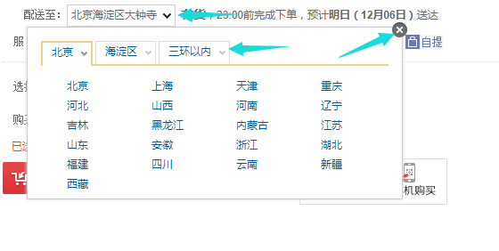

**5. 鼠标移入移出切换地址的显示隐藏  
6. 点击切换地址tab**

**结构分析：**是点击地址就出现一个div和x圈圈，然后就是div里面有几个li是tab切换  
 点击x圈圈就圈圈和div都隐藏  
**解题：**先获取父元素的经过事件，在经过事件里面，给this的子元素就是要显示的div和x圈圈添加 显示，然后移开就隐藏，再获取父元素下的li，然后给点击的li添加class高亮，其他兄弟元素去除clas高亮

function address() {  
 $('#store_select').hover(function () {  
 $(this).children('#store_content,#store_close').show();  
 },function () {  
 $(this).children('#store_content,#store_close').hide();  
 })  
 $('#store_close').click(function () {  
 $('#store_content,#store_close').hide();  
 })  
 $('#store_tabs>li').click(function () {  
 $(this).addClass('hover');  
 $(this).siblings().removeClass('hover')  
 })  
}

**/* 7. 鼠标移入移出切换显示迷你购物车*/**  
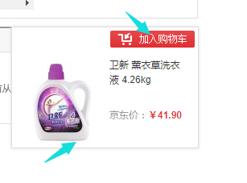

function minicart() {  
 $('#minicart').hover(function () {  
 $(this).addClass('minicart');  
 $(this).children('div').show();  
 },function () {  
 $(this).removeClass('minicart');  
 $(this).children('div').hide();  
 })  
  
}

**/*8. 点击切换产品选项 (商品详情等显示出来)*/**

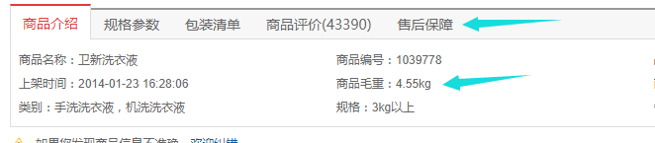

function products() {  
 $('.main_tabs>li').click(function () {  
 $(this).addClass('current');  
 $(this).siblings().removeClass('current');  
 var $div = $('#product_detail').children('div:not(:first)')  
 })  
}

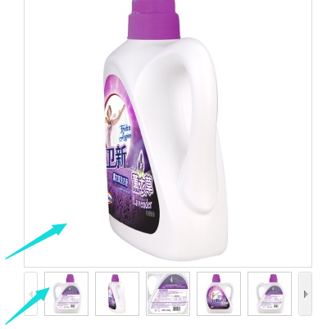、

**9. 当鼠标悬停在某个小图上,在上方显示对应的中图**  
**结构分析：**小图是ul=icon_list下li的孩子有一个图片，碰到图片就会高亮是多了一个class  
 然后上面的中图也会改变成相应的大图，大图的src是小图的加一个-m来表示

**解题：**在ul下的li添加hover的响应函数来显示与否。经过就给该元素添加一个class  
 否则就移除.获取当前的src，然后给当前的src的后缀.jpg换成-m.jpg*/

function mediumImg() {  
$('#icon_list>li').hover(function () {  
 $(this).children().addClass('hoveredThumb');  
 var $id = $(this).children().attr('src');  
 var $change = $id.replace('.jpg','-m.jpg');  
 $('#mediumImg').attr('src',$change);  
  
},function () {  
 $(this).children().removeClass('hoveredThumb');  
  
})  
  
}

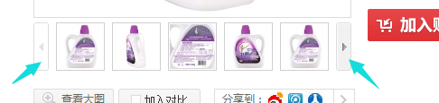

**10. 点击向右/左, 移动当前展示商品的小图片**

**结构分析：**获得当前按钮的点击事件，有一个属性是加了_disabled按键就不能用然后中间整个div都像右或者像左移动，直到 右边的数+中间显示的数 = 总照片的数就加disable  
**解题：**先获得当前的按钮，通过父元素来找，方便后面修改class属性，当前的照片与展示出来的照片的大小，如果当前的照片>展示的照片，forward就改class变成可用  
 给前后添加单击事件，  
 如果不等于disable就进入true，  
 在单击事件里面，来进行left的操作移动，  
 判断：如果右边移动的数 = 右边的数，就换class，  
 判断：当下标已经大于0的时候，就给左键换class  
 往回的：前边一样  
 判断:当index回到0原来的位置时，给加disable  
 判断：当index大于0时，换class

**function movePic() {**  
 var $preview = $('#preview')  
 var $backward = $preview.children('h1').children('a:eq(0)');  
 var $forward = $preview.children('h1').children('a:eq(1)');  
 var $icon_list = $('#icon_list');  
 var index = 0;  
 var LEFT = 62;  
 var SHOWIMG = 5;  
 var picCount = $icon_list.children().length;  
  
 if(picCount>SHOWIMG){//如果总照片数大于显示照片数，就让>能用  
 $forward.attr('class','forward')  
 }

**$forward.click(function () {**  
 var nowClass = $(this).attr('class');  
 if(nowClass !== 'forward_disabled' ){  
 index++;  
 $icon_list.css('left',-LEFT*index);  
 if(index === picCount-SHOWIMG){  
 $forward.attr('class','forward_disabled')  
 }  
 if (index > 0){  
 $backward.attr('class','backward');  
 } } })

**$backward.click(function () {**  
 var nowClass = $(this).attr('class');  
 if(nowClass !== 'backward_disabled' ){  
 index--;  
 $icon_list.css('left',-LEFT*index);  
 if(index === 0){  
 $backward.attr('class','backward_disabled')  
 }  
 if (index < picCount-SHOWIMG){  
 $forward.attr('class','forward');  
 }  
 }  
 })  
 }

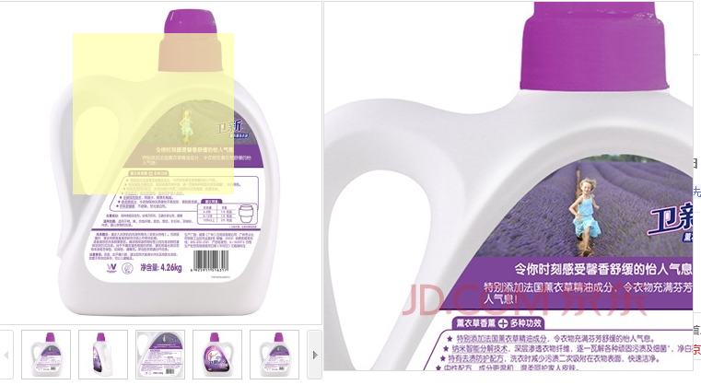

**11. 当鼠标在中图上移动时, 显示对应大图的附近部分区域** **结构：**有一个大的div放图片，然后悬浮在上面有一个小黄快，上来跟着鼠标一起动会显示，离开谁消失,让鼠标位置在中间，并且不能超出线，移入时显示右边的大框，大框隐藏1/4，吧小黄移动，按照比例给大图相反方向的移动  
**解题：**在这个div中添加hover来设置消失与否，鼠标在中间是设置 中间=大的div-小的div/2不能过线，做小的是不能超过宽高0，最大是不能超过：大的-小的的距离，一旦过线就让left和top处于最大最小值

**function showBig(){** var $maskTop = $('#maskTop');  
 var $mask = $('#mask');  
 var $mediumImg = $('#mediumImg');  
 var $largeImgContainer = $('#largeImgContainer')  
 var $largeImg = $('#largeImg')

var maskWidth = $mask.width();  
 var maskHeight = $mask.height();  
 var mediumWidth = $mediumImg.width();  
 var mediumHeight = $mediumImg.height();  
**$maskTop.hover(function () {**  
 $mask.show();  
 $largeImgContainer.show();  
 $largeImg.show();  
  
 var srcM = $mediumImg.attr('src');  
 var srcL = srcM.replace('m.jpg','l.jpg')  
 $largeImg.attr('src',srcL)  
  
 var largeWidth = $largeImg.width();  
 var largeHeight = $largeImg.height();  
 $largeImgContainer.width(largeWidth/2)  
 $largeImgContainer.height(largeHeight/2)

**$maskTop.mousemove(function (event) {** var offsetTop = event.offsetY  
 var offsetLeft = event.offsetX  
 var left = offsetLeft - maskWidth/2;  
 var top = offsetTop - maskHeight/2;  
 if(left<0){  
 left = 0; }  
 if(top<0){  
 top = 0; }  
 if(left>mediumWidth-maskWidth){  
 left = mediumWidth-maskWidth;  
 }  
 if(top>mediumHeight-maskHeight){  
 top = mediumHeight-maskHeight;  
 }

$mask.css({  
 left:left,  
 top:top  
 })  
 left = -largeWidth/mediumWidth*left;  
 top = -largeHeight/mediumHeight*top;  
 //赋值  
 $largeImg.css({  
 left:left,  
 top:top  
 })  
 })  
 },**function () {** $mask.hide();  
 $largeImgContainer.hide();  
 $largeImg.hide();  
 })  
}